Министерство образования и науки Республики Саха (Якутия) ГАПОУ РС(Я) Якутский колледж связи и энергетики имени П.И.Дудкина

Специальность 09.02.06  
Сетевое и системное администрирование

**Пояснительная записка к курсовой̆ работе по  
МДК 02.01 «Администрирование сетевых операционных систем» Вариант 11**

Выполнила  
Студент гр ССА-19

___________ /Мальцева Н.А./ Проверил -  
преподаватель

____________/Саввина Е.В./

Оценка ______________

Якутск 2022

**СОДЕРЖАНИЕ**

ВВЕДЕНИЕ ………………………………………………………………..…..3

ГЛАВА 1. Аппаратное проектирование ЛВС………….………………...…..4

1.1. Структура предприятия………………………………………….…6

1.2. Расчет необходимой длины кабеля………………………….….…8

1.3. Используемое оборудования……………………………………...10

1.4. Технико-экономическое обоснование……………………………14

1.5. Выводы……………………………………………………………..16

ГЛАВА 2. Программное проектирование…………………………………...17

2.1. Деление на подсети………………………………………………..17

2.2. Настройка IIS FTP…………………………………………….…...20

2.3. Администрирование …………………...……………………….....25

2.4. Выводы…………………………………………………………......27

ЗАКЛЮЧЕНИЕ……………………………………………...………………..28

СПИСОК ЛИТЕРАТУРЫ………………………………………………..…..29

**Введение**

Основной целью системного администрирования является приведение сети в соответствие с целями и задачами, для которых она предназначена. Достигается эта цель путём управления сетью, позволяющего минимизировать затраты времени и ресурсов, направляемых на управление системой, и в тоже время максимизировать доступность, производительность и продуктивность системы.

Сетевое администрирование (Network Management) возникает, когда у администратора сети появляется потребность и возможность оперировать единым представлением сети, как правило, это относится к сетям со сложной архитектурой. При этом осуществляется переход от управления функционированием отдельных устройств к анализу трафика в отдельных участках сети, управлению её логической конфигурацией и конкретными рабочими параметрами, причём все эти операции целесообразно выполнять с одной управляющей консоли.

Объект: функционирование и использование ресурсов автоматизированной системы и (или) вычислительной сети.

Предмет: проектирование локальной сети

Цель:

* Выполнить проектирование и администрирование локальной вычислительной сети предприятия

Для достижения поставленной цели ставятся следующие задачи:

* Планирование системы.
* Установка и конфигурация аппаратных устройств.
* Установка программного обеспечения.
* Установка сети.
* Создание и управление пользователями.

**Глава 1.** **Аппаратное проектирование ЛВС**

Локальная вычислительная сеть - позволит объединить сервера, хранилища данных, компьютеры и принтеры в единую систему, что позволит наладить быстрый обмен информацией как внутри компании, так и с внешними информационными источниками. Топологией локальной вычислительной сети называется расположение серверов, рабочих станций, компьютеров, кабелей, коммутаторов, концентраторов и маршрутизаторов. Топология выбирается в зависимости от потребностей пользователя. Выбор топологии влияет на состав и характеристики сетевого оборудования, методы управления системой и возможность в дальнейшем расширения сети.

На этапе составления технических требований к будущей ЛВС выбирают подходящую топологию, которая определяет способ физического соединения устройств в пределах сети. Наиболее популярные варианты:

* Шинная;
* Кольцевая;
* Звезда.

Шинная (линейная) - используется один центральный кабель, к которому подключены пользовательские GR. Этот кабель ведет к серверу 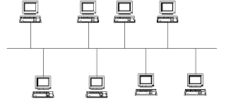(центральному компьютеру), на котором хранится общая информация.

Рисунок 1. Шинная (линейная)

* *Плюсы* при отключении одного устройства не нарушается работа остальных машин.
* *Недостатки* низкая скорость передачи данных, ограничение для применения в ЛВС с большим количеством конечных устройств.

Кольцевая — предполагает последовательное соединение устройств. Сегодня практически не используется, но о ней необходимо знать тем, кто 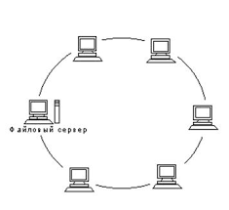изучает основы проектирования ЛВС.

Рисунок 2. Кольцевая

* *Плюсы* низкая стоимость проектирования ЛВС и монтажа.
* *Минусы* малая скорость передачи данных, сложная настройка и ТО системы.

Звезда — это наиболее удобный способ обмена данными между ПК, принтерами и другим оборудованием. Сегодня это основной принцип 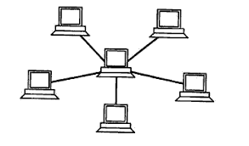подключения компьютеров в ЛВС.

Рисунок 3. Звезда

* *Плюсы* гибкое масштабирование, стабильная производительность и пропускная способность, удобный монтаж и обслуживание.
* *Минусы* сильная зависимость устройств ЛВС от хаба/концентратора (если он выйдет из строя, сеть упадет), большой расход кабеля, высокая стоимость вспомогательного оборудования.

Для данной структуры в качестве топологии сети была выбрана топология «Звезда». Это топология локальной сети, где каждая рабочая станция присоединена к центральному устройству (коммутатору или маршрутизатору). Центральное устройство управляет движением пакетов в сети. Каждый компьютер через сетевую карту подключается к коммутатору отдельным кабелем. Самая распространенная топология для проводных и беспроводных сетей. Примером звездообразной топологии является сеть с кабелем типа витая пара, и коммутатором в качестве центрального устройства. Именно такие сети встречаются в большинстве организаций.

**1.1. Структура предприятия**

В настоящее время главный офис компании находится в Калифорнии, он занимает красивое четырехэтажное здание, окруженное пышным 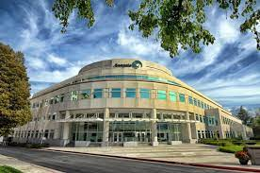парком.

Рисунок 4. Здание предприятия

На данном этаже находятся 5 комнат размером 4 на 7 метров, в каждой из которых мы разместим 15 персональных ПК. Следует расположить кабинеты работников и начальства в соответствии с выбранной топологией «Звезда». В здании на четвертом этаже необходимо 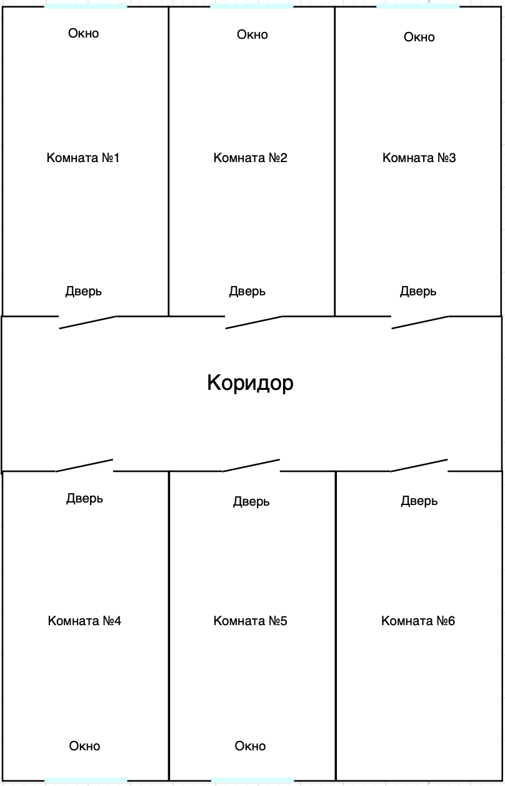спроектировать и настроить локальную вычислительную сеть.

Рисунок 5. Схема четвертого этажа

Расположение нашего оборудования можно посмотреть на рисунке., как они расположены. Стоит поместить основную технику в ту комнату, что является основной и располагается в центре. В случае шинного распределения, сервис может находиться в самом удаленном по коридору 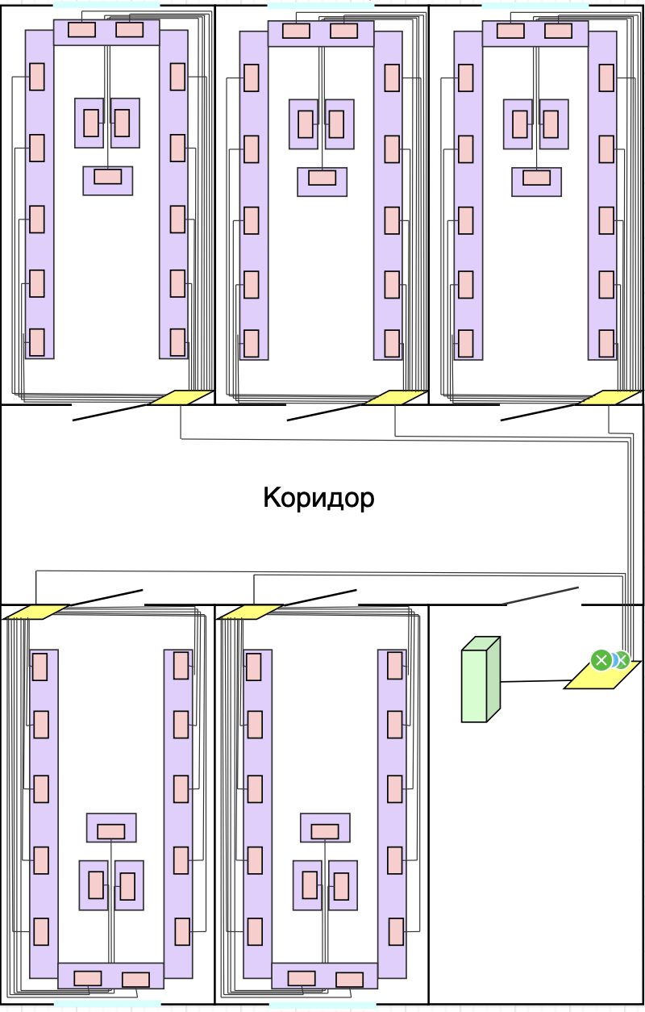помещении.

Рисунок 6. Схема с оборудованием.

**1.2 Расчет необходимой длины кабеля**

Кабель— один из видов линий передачи, устройство для передачи электромагнитной энергии или сигналов от одного объекта к другому. Для передачи сигналов в длинных пневматических линиях используют кабель пневматический.Исторически кабелем называли сплетенный из проволоки канат. Для обозначения телеграфных, телефонных и силовых кабелей использовали термин кабель электрический.

Существует два метода вычисления количества кабеля для горизонтальной подсистемы:

* - Метод суммирования
* - Эмпирический метод

В нашем случае выбрана формула метод суммирования. Метод суммирования заключается в подсчете длины трассы каждого горизонтального кабеля с последующим сложением этих длин. К полученному результату добавляется технологический запас величиной до 13%, а также запас для выполнения разделки в розетках и на кроссовых панелях. Достоинством рассматриваемого метода является высокая точность. Однако при отсутствии средств автоматизации и проектировании компьютерных сетей с большим количеством портов такой подход оказывается чрезвычайно трудоемким, что практически исключает, в частности, просчет нескольких вариантов организации кабельной системы. Он может быть рекомендован для использования только в случае проектирования сетей с небольшим количеством компьютеров:

Все кабели были рассчитаны по формуле 1:

$L_{общ}=\sum_{1}^{n}{1}*K_{S}$ (1)

$L_{общ}=\sum_{1}^{9}{}1*{1,3}_{}$ =(1+2+3+4+5+6+7+8+9+10+11+12+13+14+15)*1*1,3=156

Где n- количество компьютеров

L – длина сегмента кабеля

KS – коэффициент технологического запаса – 1,3 (13%)

156 метров – это расчет длины одной комнаты.

Длина кабеля, необходимого для всех помещений, равна сумме длин сегментов всех узлов этого помещения, умноженного на коэффициент технологического запаса, например, если в помещении располагается три

узла сети, то расчет кабеля производится следующим образом (2):

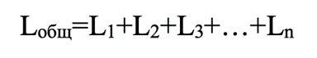(2)

$L_{общ}$ =156+156+156+156+156=780 м

В качестве кабеля для проектирования ЛВС была выбрана - Витая пара DEXP TPFUTP100G (100 m) 999 рб. В общем количество кабелей для всего помещения вышло 780 метров.

**1.3 Используемое оборудование**

Выбранное оборудование будет приобретено, в соответствии с современными технологиями, для быстрой и качественной работы.

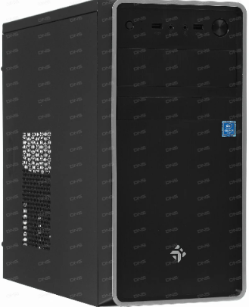

Рисунок 7. Персональный компьютер

ПК DEXP Aquilon O271 в черном корпусе Mini-Tower лаконичного дизайна поставляется без ОС. Может использоваться для офисной работы или в качестве многофункциональной домашней станции. Получив процессор Intel Celeron N4120 и 4 ГБ оперативной памяти, компьютер обеспечивает эффективную работу со всеми видами офисного софта, браузерами и мессенджерами. Для хранения программного обеспечения, мультимедийных файлов и документов ПК может предложить до 120 ГБ 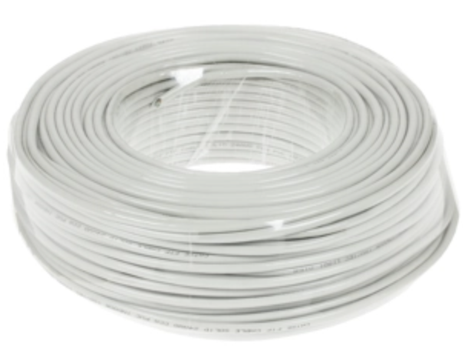места на SSD-диске.

Рисунок 8. Витая пара

В качестве кабеля был выбран кабель DEXP TPFUTP100G (рис 8) - относится к типу FTP. Кабель этого типа характеризуется высокой степенью помехозащищенности. Категория витой пары – 5e. Это значит, что кабель подходит для организации 100-мегабитных и гигабитных сетей. Изделие поставляется в бухте. Длина кабеля равна 100 м. Витая пара 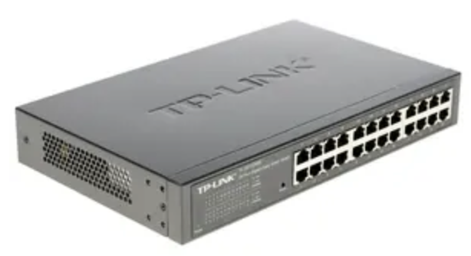упакована в прочную и удобную для хранения коробку.

Рисунок 9. Коммутатор

Коммутатор TP-LINK TL-SG1024DE дает возможность подключить к сети до 24 пользователей. Вы сможете создать сеть у себя в офисе и дома, или подключить пользователей к уже имеющейся сети. Функционал данного коммутатора обширен: вы можете отслеживать проходящий трафик и заниматься мониторингом сети со своего компьютера. А благодаря технологии распознавания отключения от сети или простоя, вы сможете экономить до 40 процентов электроэнергии. Скорость передачи данных коммутатора TP-LINK TL-SG1024DE составляет 10/100/1000 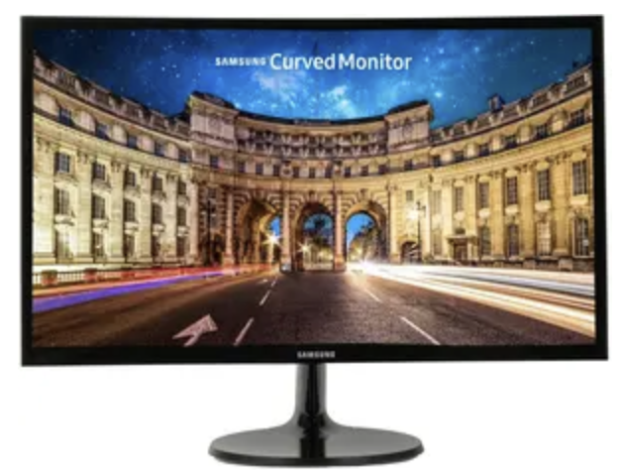Мбит/сек, что позволит вам обмениваться данными на высокой скорости.

Рисунок 10. Монитор

Монитор Samsung C24F390FHI [LC24F390FHIXRU] - данное устройство стало обладателем классической черной расцветки, поэтому оно достойно займет свое место на вашем рабочем столе. Диагональ экрана рассматриваемого монитора составляет 23.5 дюйма, вам будет доступен просмотр статичной и динамичной картинки в максимальном разрешении 1920x1080 пикселей. Изготовление матрицы дисплея по технологии VA обеспечило Samsung C24F390FHI [LC24F390FHIXRU] качественным и детализированным видеорядом. Представленная модель обладает оптимальным соотношением сторон - 16:9. За счет матового покрытия экрана солнечные блики не будут отвлекать ваше внимание в момент убийства очередного виртуального монстра. Видимая область дисплея равняется 520x293 мм.

Рисунок 11. Мышь

Она оснащена тремя кнопками и адаптирована для использования любой рукой. Компактность этого аксессуара позволяет брать его всюду с собой. Светодиодная мышь Oklick 115S оборудована высокоточным датчиком с разрешением 1200 dpi. Подключение к головному устройству этот манипулятор осуществляет посредством USB. Удобству перемещения мыши способствует кабель длиной 1.2 м. Аксессуар обладает размерами 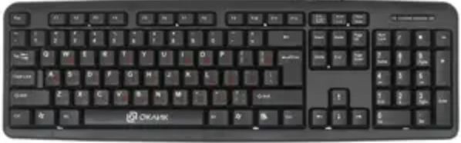52х33х93 мм.

Рисунок 12. Клавиатура

Клавиатура Oklick 90M черного цвета обладает классическим внешним исполнением, что предполагает ее комфортное использование в офисном пространстве, а также в домашних условиях. Клавиатура Oklick 90M является мембранной, что обеспечивает тихую работу и плавное нажатие каждой клавиши. Все цифровые и буквенные значения нанесены на клавиши устойчивой к стиранию краской. Клавиатура имеет удобное 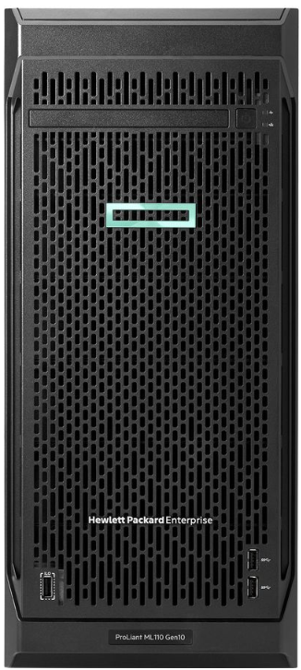подключение через USB-интерфейс.

Рисунок 13. Сервер

Это идеальное решение для растущих компаний, впервые имеющих дело с серверными технологиями. HP ML110 обладает высокой производительностью одновременно с низкой стоимостью, благодаря чему становится хорошим выбором для развивающегося бизнеса. Кроме того, сервер ML110 может быть дополнительно оборудован экономичной картой удаленного управления HP Lights-Out 100c для удаленных сайтов или дополнительных офисов.

**1.4 Технико - экономическое обоснование**

ТЭО (технико – экономическое обоснование) - совокупность методов исследования и производства расчетов по оценке экономических, финансовых, технических, экологических и других условий инвестирования с целью выбора оптимального варианта проекта и принятия решения о целесообразности его реализации.

|  |  |  |  |  |
| --- | --- | --- | --- | --- |
| **Наименование** | **Модель** | **Количество** | **Цена, рб** | **Итого, рб** |
| ПК DEXP Aquilon O271 | Intel Celeron N4120 | 75 | 12,299 | 922,425 |
| Коммутатор | TP-Link TL-SG1024DE | 5 | 9,399 | 46,995 |
| Монитор | Samsung C24F390FHI Оптимальный FullHD | 75 | 8,990 | 674,250 |
| Мышь проводная | Oklick 115S | 75 | 199 | 14,925 |
| Клавиатура | Oklick 90M | 75 | 399 | 29,925 |
| Сервер | HPE ProLiant ML110 Gen10, 4.5U | 1 | 222,780 | 222,780 |
| OC windows Server 2019 | - | 1 | 23,999 | 23,999 |
| OC Windows 10 pro | - | 1 | 72,420 | 72,420 |
| Витая пара | DEXP TPFUTP100G | 8 | 999 | 7,992 |
| **Общая стоимость ЛВС** – 2 015 711руб. | | | | |

Один ПК обойдется –12, 299 рублей.

В серверной комнате размещен Сервер HP ProLiant ML10 Gen9. Стоимостью 23 760 рб. Новейший суперкомпактный однопроцессорный сервер начального уровня. Поставляется в двух вариантах:

- с процессором E3-1225v5 (4 ядра, 3.3GHz, 8MB);

- Intel Pentium G4400 (2 ядра, 3.3GHz, 3MB).

Оснащается оперативной памятью DDR4 2133 UDIMM (небуфферизованной), общим объемом до 64ГБ, в 4-х слотах. HP ProLiant ML10 Gen9 имеет размеры 37х18х40 см. Имеет встроенный контроллер Intel RST (SATA 6Gb), поддерживающий RAID 0, 1, 10, 5, и позволяет установить до 6 LFF жестких дисков, без горячей замены. Оснащается системой Intel Active Managment Technology 11.0. HP ProLiant ML10 Gen9 имеет 1 блок питания, мощностью 300Вт, предусматривает гарантию 1-1-1. Имеет низкую стоимость владения и приобретения, надежен и производителен.

**1.5 Выводы**

* Расчет длины кабеля витой пары для аппаратного проектирования ЛВС составил 780 метров
* В виде топологии сети была выбрана топология «Звезда»
* Общая стоимость всего оборудований составил 2 015 711 рублей.

**Глава 2. Программное проектирование**

Локальная вычислительная сеть предприятия включает в себя также различные технологии, оборудование и кабели. Поэтому следующим этапом станет подбор всех этих элементов. Принятие решения в пользу того или иного программного либо аппаратного обеспечения определяется целью создания сети, количеством пользователей, перечнем используемых программ, размерами сети, а также ее месторасположением. В настоящее время чаще всего используются оптоволоконные магистрали, отличающиеся большой надежностью, быстродействием и доступностью.

**2.1. Деление на подсети**

Деление на подсети позволяет создать множество логических сетей из единственного блока адреса. Так как мы используем маршрутизатор для соединения этих сетей друг с другом, у каждого интерфейса на маршрутизаторе должен быть уникальный сетевой ID. Каждый узел с этим идентификатором находится в той же самой сети.

Подсеть - логическое разделение сети IP.IP-адрес разделён маской подсети на префикс сети и адрес хоста. Хостом в данном случае является любое сетевое устройство (а именно сетевой интерфейс этого устройства), обладающее IP-адресом. Компьютеры, входящие в одну подсеть, принадлежат одному диапазону IP-адресов.

Дана основная сеть 192.168.13.0/24, данную сеть необходимо разбить на 3 подсети. Оптимальным вариантом для данного предприятия будет маска подсети /26 (255.255.255.192), которая позволяет создать 3 подсети по 62 адресов в каждой подсети. Она была выбрана за счет соблюдений условий задания, а также на рост предприятия в будущем.

Затем начинается деление на подсети:

Подсеть 1 с адресом 192.168.13.0/26. Список доступных адресов будет выглядеть так: 192.168.13.1 - 192.168.13.62 и широковещательный 192.168.13.63.

Подсеть 2 с адресом 192.168.13.64/26. Список доступных адресов будет выглядеть так: 192.168.13.65 - 192.168.13.126 и широковещательный 192.168.13.127.

Подсеть 3 с адресом 192.168.13.128/26. Список доступных адресов будет выглядеть так: 192.168.13.129 - 192.168.13.254 и широковещательный 192.168.13.255.

Список доступных адресов составляется так, убираются первый адрес сети (адрес самой сети) и последний адрес (широковещательный адрес). И 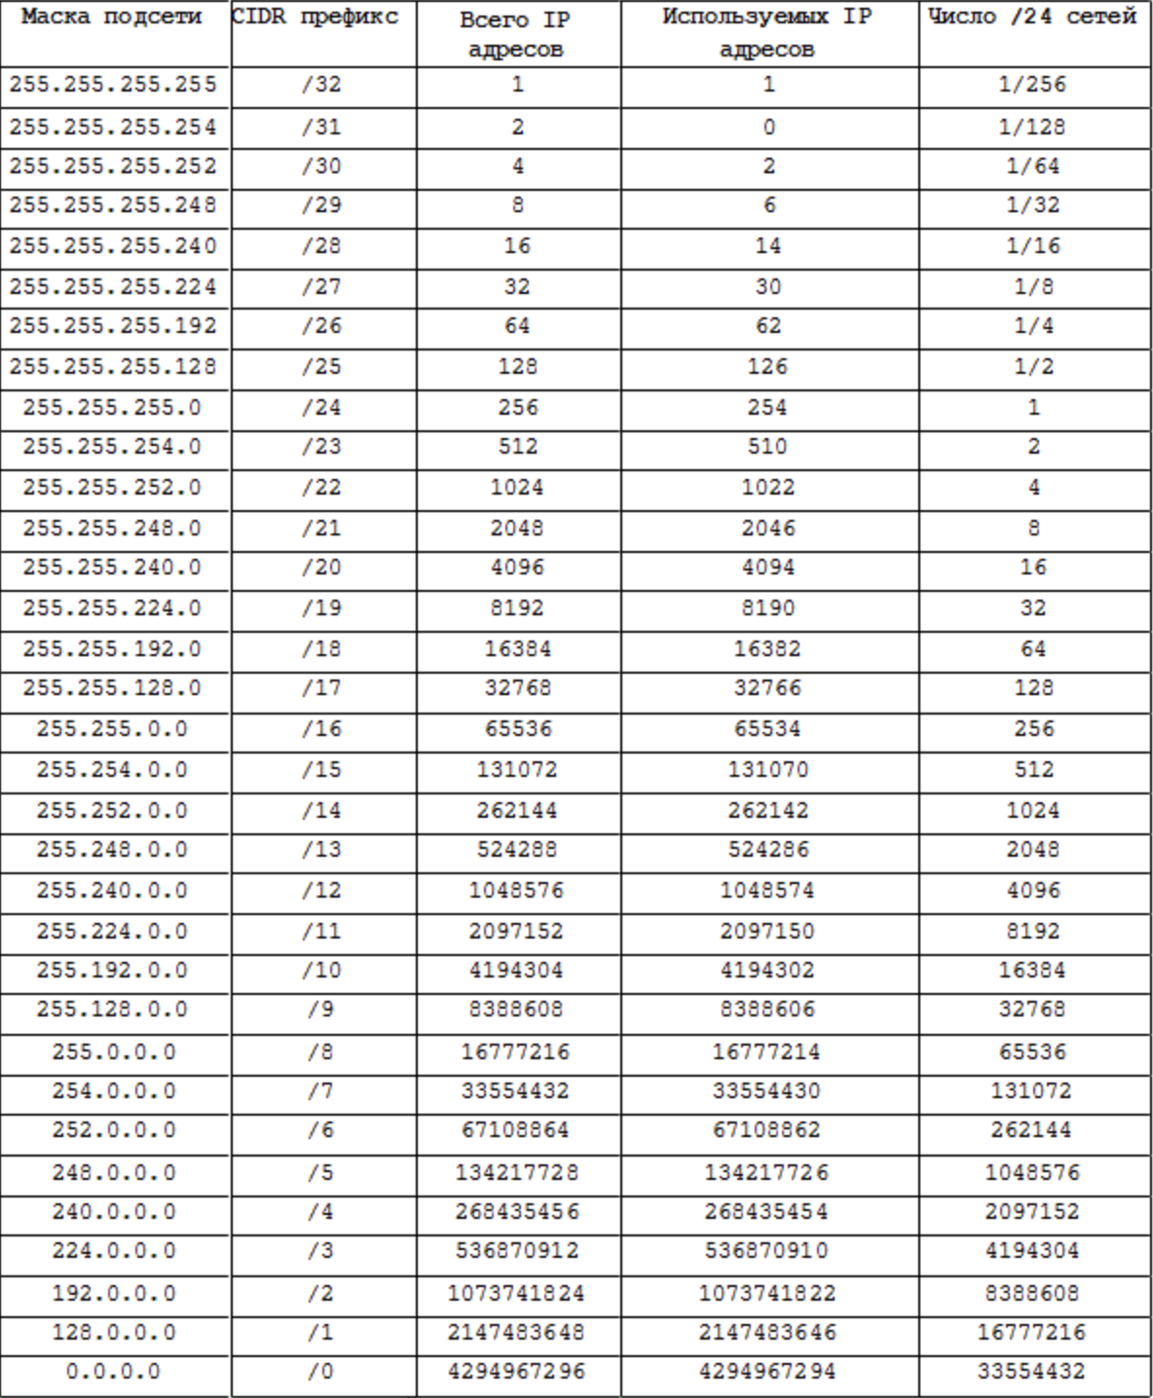таким образом в обоих сетях находятся 62 доступных адресов.

Рисунок 14.

Прежде чем настраивать TCP/IP, нужно узнать определённую информацию о параметрах сети. Потребуются следующие параметры.

1).IP-адрес

Это уникальный адрес компьютера в формате четырёх трёхзначных десятичных чисел, разделённых точками, например, 128.253.153.54. Как правило каждый сетевой интерфейс имеет не менее одного IP-адреса.

2).Сетевая маска (netmask)

Формат маски аналогичен формату IP-адреса. Маска определяет, какая часть IP-адреса соответствует номеру локальной (под)сети (subnetwork number), а какая номеру компьютера в сети.

3).Адрес сети (network address)

Это адрес является результатом побитовой операции И двух аргументов: IP-адреса компьютера и маски. Например, если маска имеет вид 255.255.255.0, IP-адрес равняется 128.253.154.32, то адрес сети будет 128.253.154.0. Если маска равняется 255.255.0.0, то адрес сети будет равняться 128.253.0.0.

4).Широковещательный адрес (broadcast address)

Этот адрес используется для трансляции пакетов сообщений по всем компьютерам, объединённым в подсеть. Например, если IP-адрес компьютера 128.253.154.32, а маска 255.255.255.0, то широковещательный адрес будет равен 128.253.154.255.

5).Адрес маршрутизатора (gateway address)

Это адрес компьютера, который является «шлюзом» во внешний мир (т. е. к компьютерам вне локальной сети). Принято проектировать сети так, чтобы адрес маршрутизатора получался из IP-адреса компьютера заменой последних групп цифр на .1. Например, если IP-адрес компьютера равняется 128.253.154.32, то адрес маршрутизатора может иметь значение 128.253.154.1.

Исходные данные:

IP-адрес сети: 192.168.13.0

Количество подсетей: 3

Максимальное количество хостов: 55

В случае с 55 хостами, ближайшим будет 64 хоста, это 26-я маска. Далее необходимо разделить сеть на 3 подсети: в 26-й маске 62 узла, то есть это число адресов в диапазоне, так как первый адрес - это адрес самой подсети, а последний широковещательный.

|  |  |  |  |  |  |
| --- | --- | --- | --- | --- | --- |
| № | Подсети | Маска подсети | Начальная | Конечная | Назначение для |
| 1 | 192.168.13.0 | 26 | 192.168.13.1 | 192.168.13.62 | Сервера, коммутатора |
| 2 | 192.168.13.64 | 26 | 192.168.13.65 | 192.168.13.126 | Персональных компьютеров |
| 3 | 192.168.13.128 | 26 | 192.168.13.129 | 192.168.13.190 | Вспомогательного устройства |

**2.2. Настройка IIS FTP**

**Установка IIS FTP-сервера**

Откройте Диспетчер серверов и выберите пункт «Добавить роли и компоненты». В открывшемся выбрать тип Установки ролей или 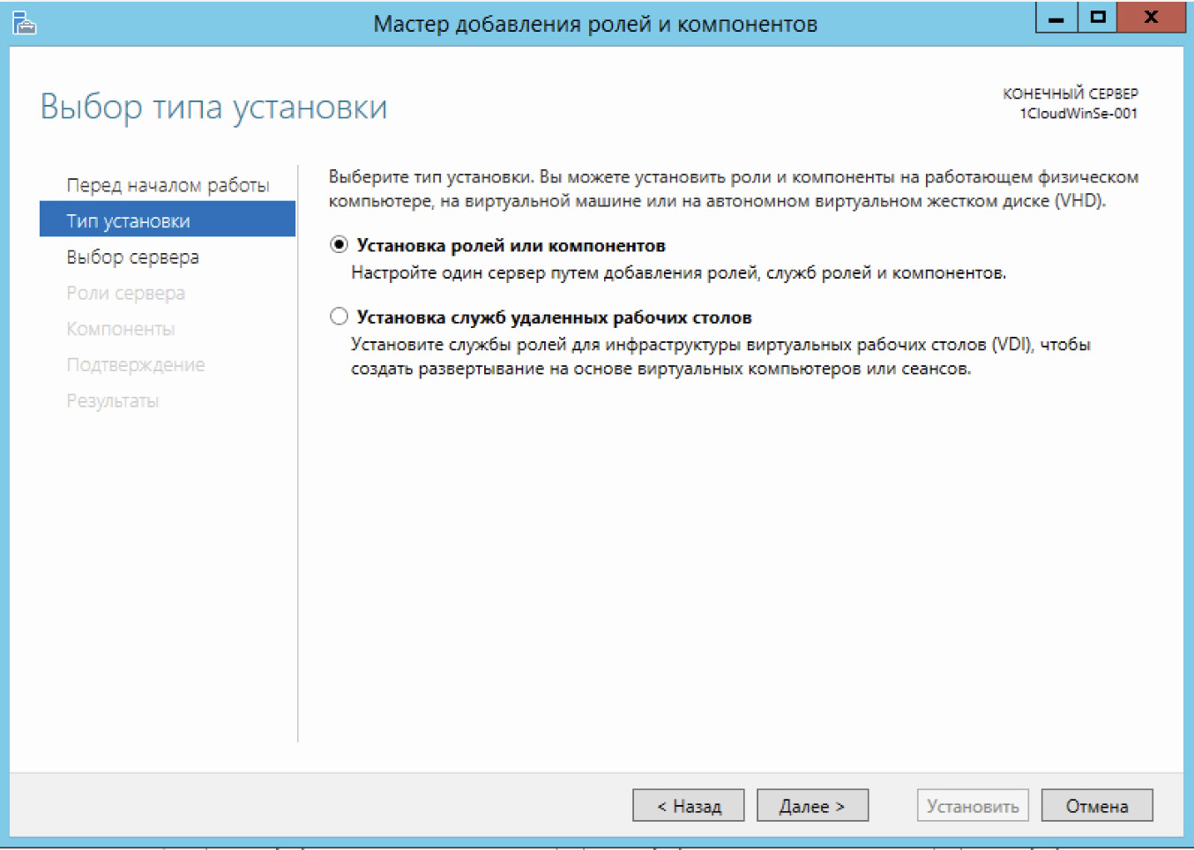компонентов.

Рисунок 15.

Затем выбрать нужный сервер из пула. Нажимать Далее.

В списке ролей найдите веб-сервер IIS, и разверните его. Далее нужно отметить галочкой запись «FTP-сервер» и нажать далее.

Подтвердите установку FTP-сервера.

Откройте диспетчер служб IIS. Правой кнопкой мыши нажмите Сайты и в 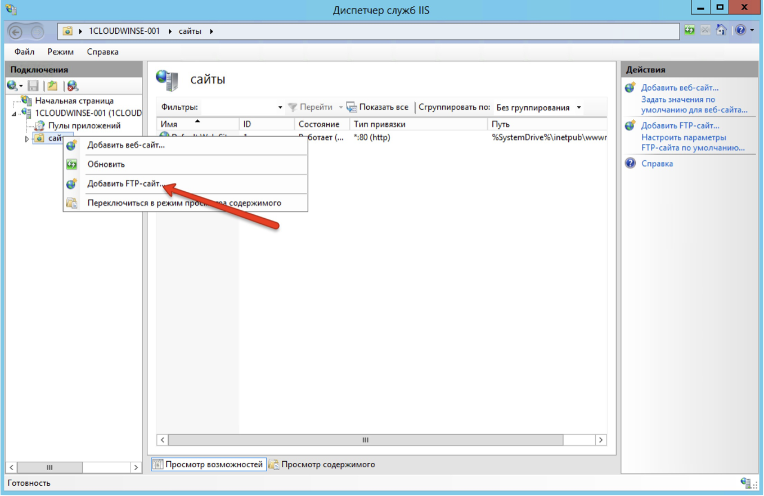вертикальном меню выберите Добавить FTP сайт.

Рисунок 16.

На дальнейшем шаге укажите название FTP-сайта и введите путь до каталога, в котором будут храниться файлы.

Затем необходимо выбрать IP-адрес сервера (он должен совпадать с адресом, указанным в панели управления сервером), установить галочку 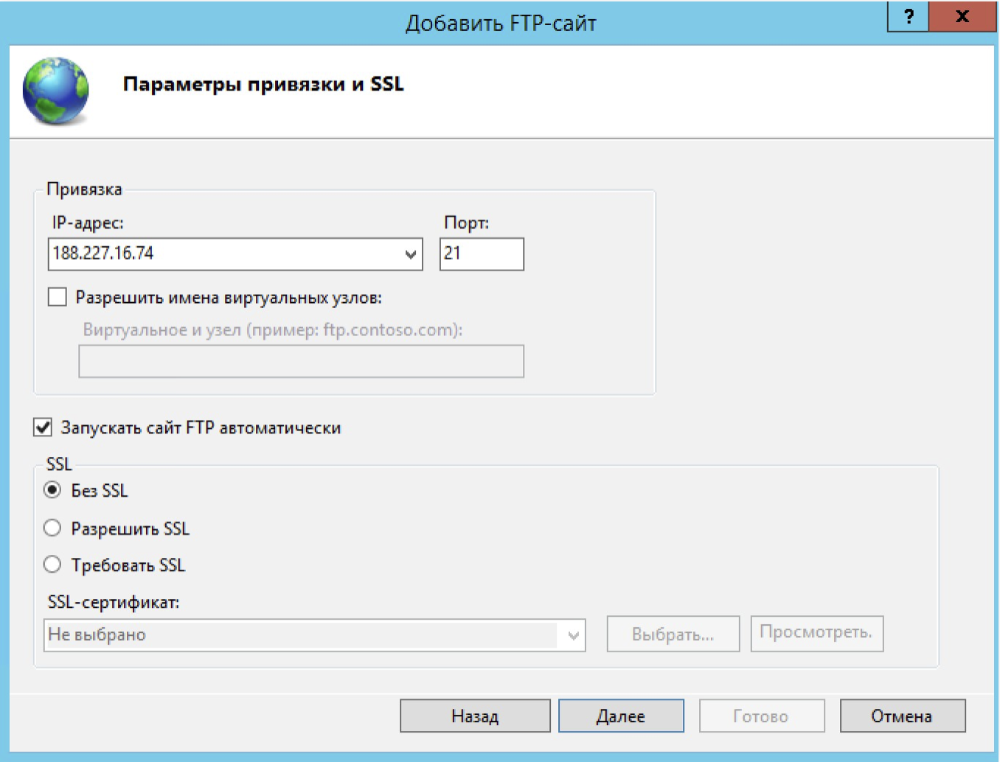напротив «Запускать сайт FTP автоматически» и «Без SSL»:

Рисунок 17.

В следующем окне в качестве аутентификации выберите Обычная. Авторизация - Все пользователи. Отметьте галочкой нужные разрешения чтения и записи и нажмите кнопку Готово.

Ваш сайт появится древовидной структуре веб-сервера.

**Настройка Брандмауэра**

Для внешнего подключения к ftp-серверу необходимо настроить firewall. Для этого откройте Брандмауэр Windows в режиме повышенной 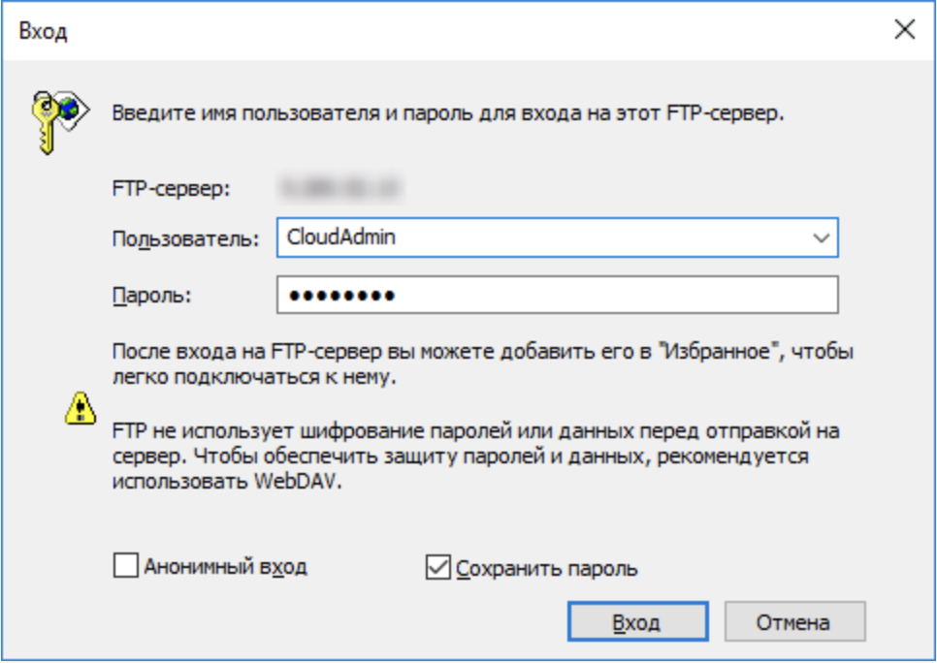безопасности. В вертикальном меню слева выберите Правила для входящих подключений, затем в вертикальном меню справа Создать правило.

Рисунок 18.

В открывшемся окне отметьте тип Предопределенные и в выпадающем списке выберите FTP-сервер. Нажмите Далее.

Отметьте галочками все строки и нажмите Далее.

На дальнейшем шаге выберите Разрешить подключение и нажмите Готово. Чтобы данные правила вступили в силу - перезагрузите сервер.

**Подключение к FTP - серверу**

Подключение через Проводник. В адресной строке введите:

ftp://ip-адрес  
Например, ftp://188.227.16.74

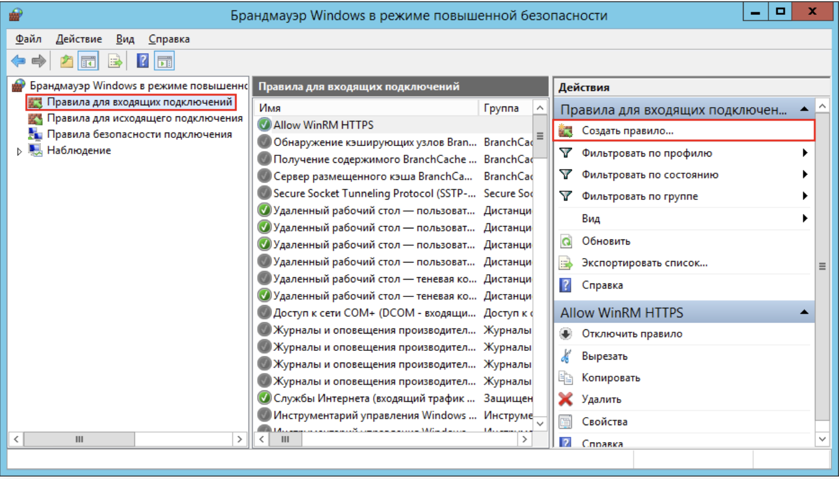Откроется окно ввода логина и пароля, укажите данные для подключения из панели управления сервером.

Рисунок 19.

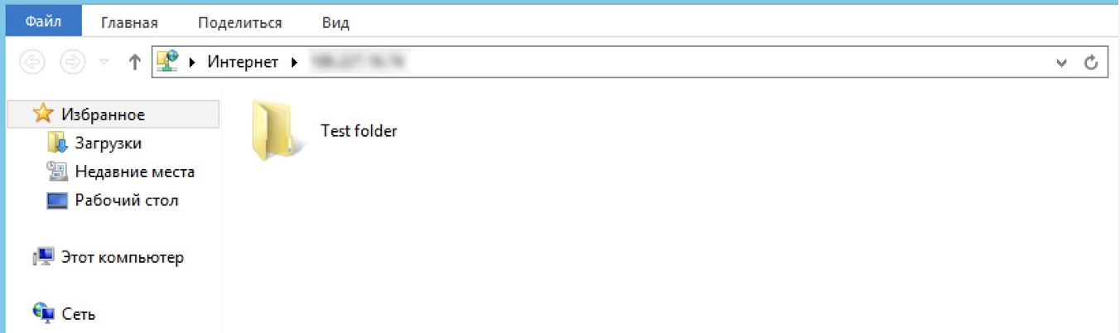В итоге вы увидите содержимое папки FTP - сервера.

Рисунок 20.

**Настройка Secure FTP**

Для создания самоуверенного сертификата:

1. В диспетчере IIS откройте IIS> Сертификаты сервера.
2. Нажмите Создать само заверенный сертификат в вертикальном меню справа.
3. Укажите имя сертификата.

Для настройки FTP Secure перейдите на начальную страницу вашего FTP-сайта и двойным щелчком мыши откройте Параметры SSL FTP.

В новом окне выберите политику Требовать SSL-соединения, в выпадающем списке выберите ваш сертификат и нажмите действие 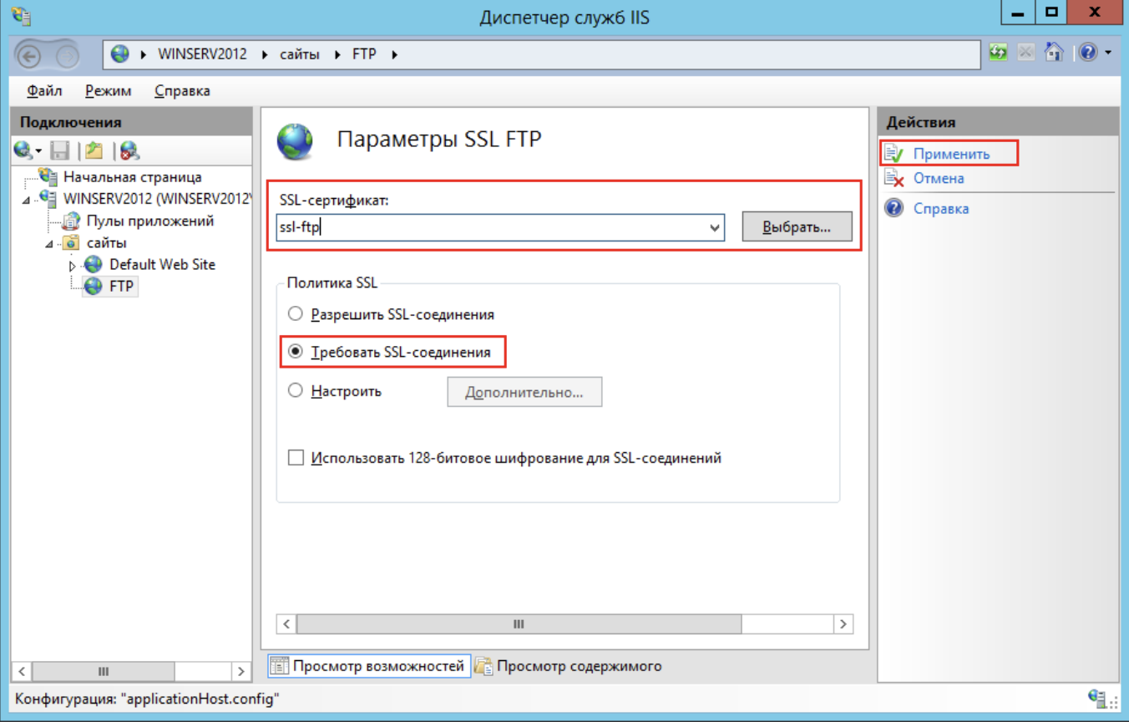Применить.

Рисунок 21.

Для подключения через защищенный канал используйте программу WinSCP, после запуска:

* в качестве протокола выберите FTP;
* шифрование Явное шифрование TLS/SSL;
* имя хоста - домен или ip-адрес;
* порт - 21, если не настраивался другой;
* имя и пароль пользователя системы;

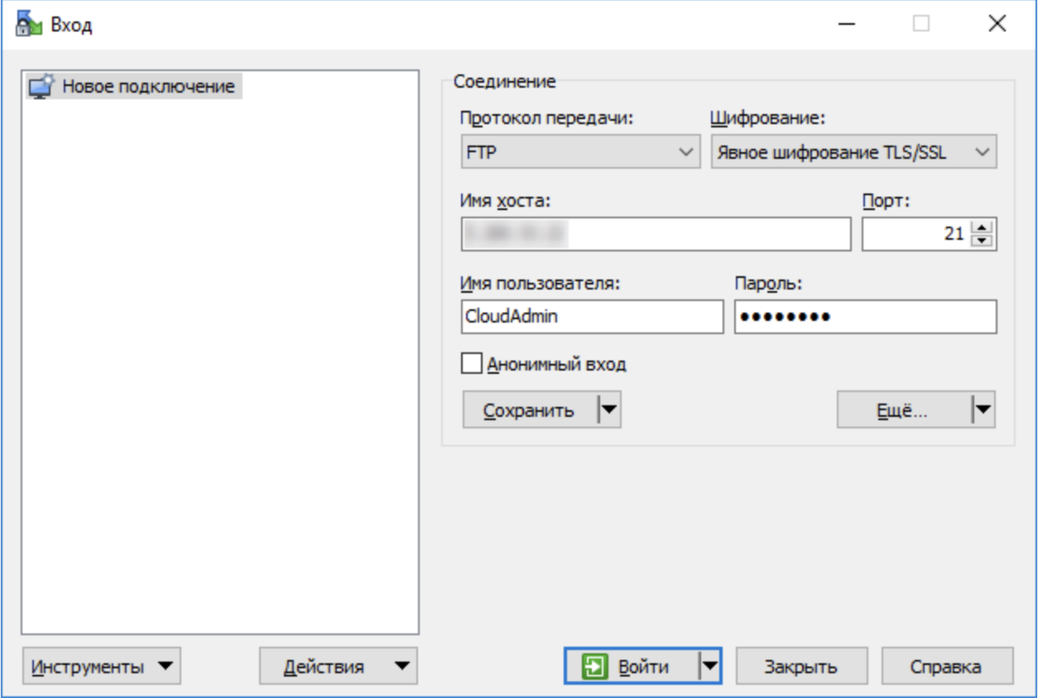Нажмите Войти.

Рисунок 22.

Перед вами откроется содержимое ftp-каталога.

**2.3. Администрирование**

Необходимо организовать доступ к общей папке PUBLIC исходя из следующих требований:

* Все пользователи группы Users должны иметь возможность считывать документы и файлы в этой папке
* Все пользователи группы Users должны иметь возможность создавать документы в этой папке
* Все пользователи группы Users должны иметь возможность изменять содержание, свойства и разрешения документов, создаваемых в этой папке.

Выбрать необходимые разрешения для общей папки и разрешения NTFS для обеспечения заданных требований.

1. Создать папку PUBLIC
2. 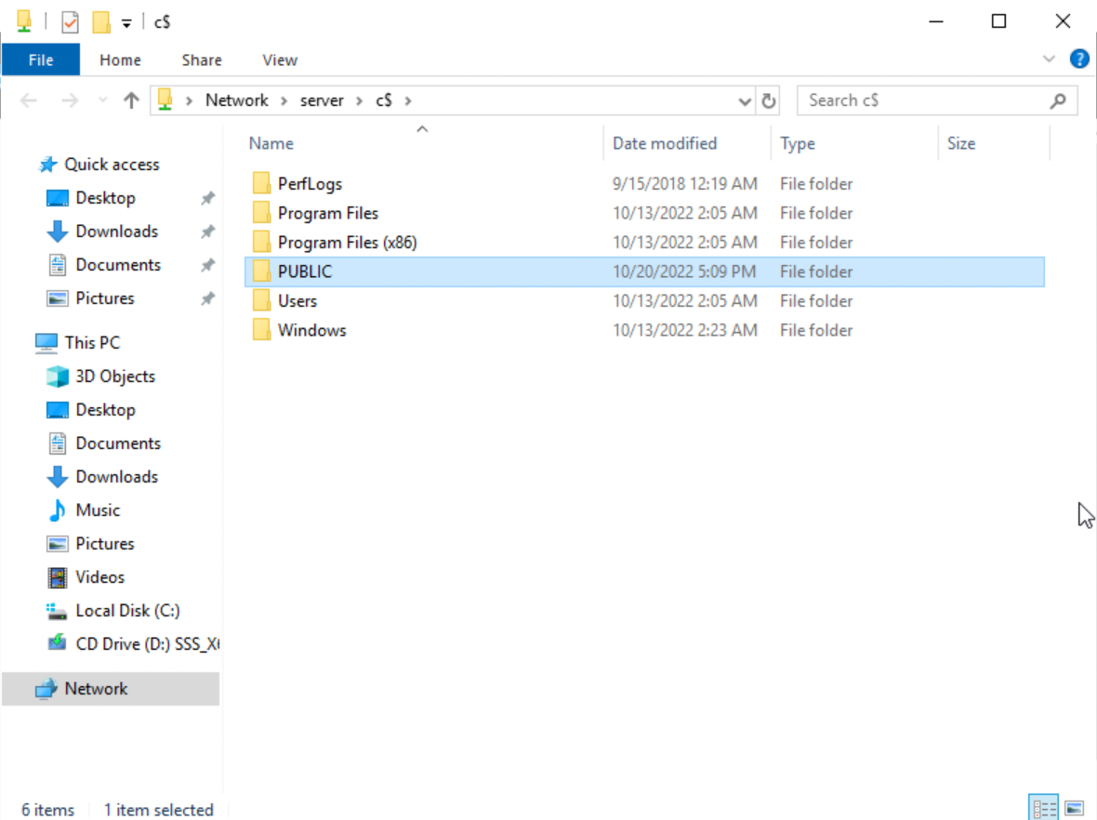Открыть свойства и нажимать Sharing

Рисунок 23. Создание папки

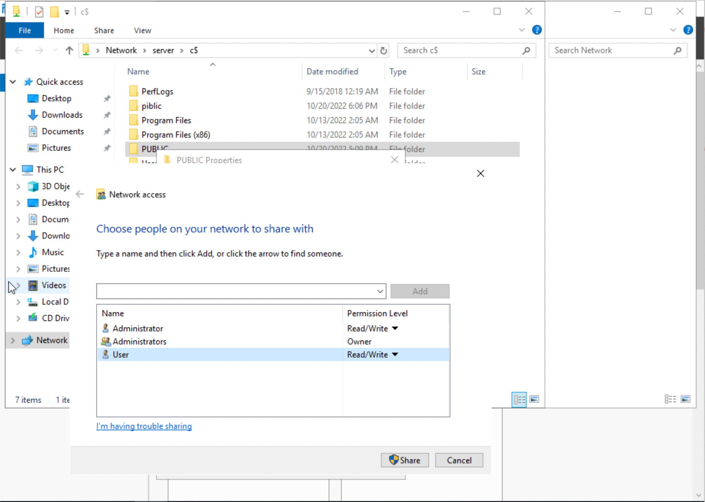3. Щелкнуть на Share и указать кому раздать доступ,

Рисунок 24. Выдача прав

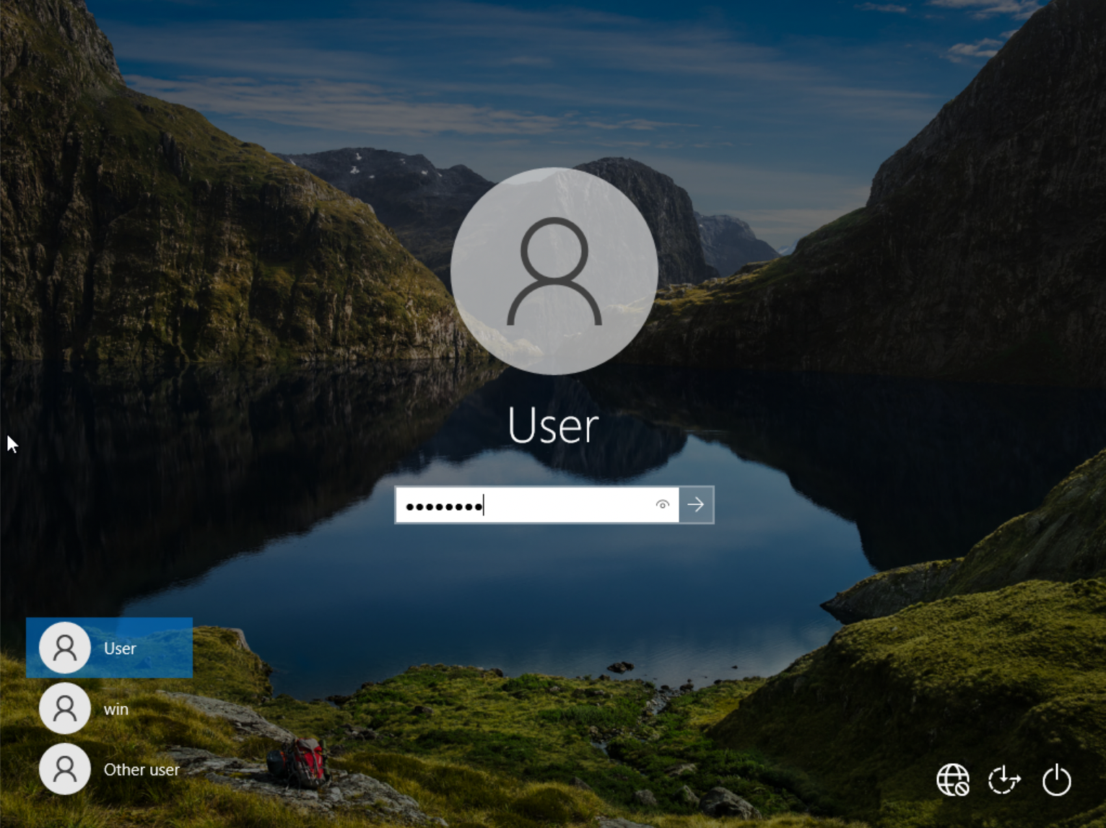4. Заходим через User

Рисунок 25. Вход в User

5. Зайти в общую папку и щелкнуть правой кнопкой мыши и выбрать подключить сетевой диск, тем самым оно будет показаться в Мой 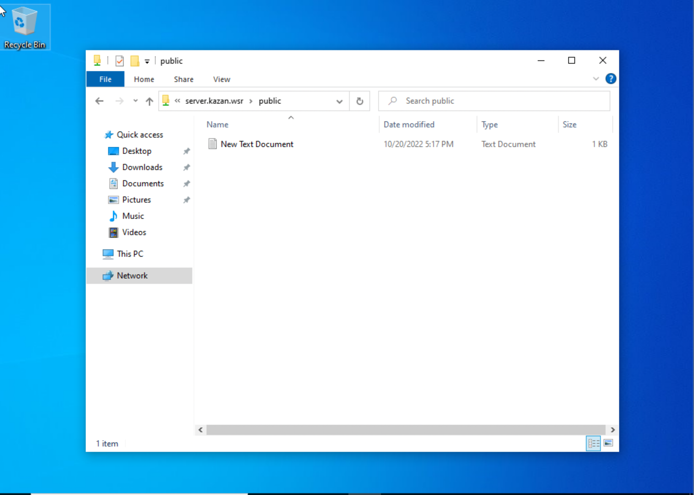компьютер.

Рисунок 26. Результат

**2.4. Выводы**

* На три подсети распределена основная сеть;
* Сеть была настроена, для пользования ;
* Для передачи файлов между компьютерными системами была установлена IIS FTP;
* Создана общий доступ в папке между клиентом и сервером.

**Заключение**

В результате выполнения данной курсовой работы были сформулированы и описаны все поставленные задачи. При этом были исследованы структура и особенности классификации программного обеспечения локальной компьютерной сети.

Основное содержание данной курсовой работы - проектирование и построение локальной вычислительной сети учреждения. Достигнуты цели работы, а именно

* - создана локальная вычислительная сеть с размещением рабочих мест, расположением серверного оборудования в первом здании;
* - IP-адрес сети: 192.168.13.0/26.

В результате работы:

* 1. Подобрано активное и пассивное оборудование;
* 2. Создана схема организации связи;
* 3. Подсчитана проектная цена создания и реализации ЛВС 2 015 711 рублей

Изучены основные сведения программного обеспечения локальных компьютерных сетей. Следует отметить, что задача программного обеспечения состоит из трех составляющих: автономных операционных систем, сетевых операционных систем, сетевых приложений. Проанализирована структура операционной системы компьютерной сети.

Определены критерии выбора операционной системы локальных компьютерных сетей. При этом пользователям необходимо знать, что идеальных систем нет. Любая операционная система имеет свои плюсы и минусы.

Таким образом, можно сделать вывод, что в результате проделанной работы мы определили, в чём заключается сущность локальной компьютерной сети.

**Литература**

1.Вишневский В., Теоретические основы проектирования компьютерных сетей [Текст]/В. Вишневский, М.: Техносфера, 2010. 453 с.

2. Голицына О.Л., Программное обеспечение [Текст]/О.Л. Голицына, И.И. Попов, Т.Л. Партыка. М.: Форум, 2012. - 933 с.

3.Гордеев А.В., Системное программное обеспечение [Текст]/А.В. Гордеев, Ю.А. Молчанов. С-Пб, 2011. 739 с.

4. Дэвид В. Чепмен, мл., Энди Фокс Брандмауэры Cisco Secure PIX Cisco® Secure PIX® Firewalls [Текст]/ М.: «Вильямс», 2012. 584 с.

5. Новиков Ю. В., Кондратенко С. В. Основы локальных сетей. [Текст]/ Курс лекций М.: Интернет-университет информационных технологий, 2010. 690 с.

6. Компьютерные сети: учеб. пособие для студ. учреждений сред. проф. образования / Е.О. Новожилов, О.П. Новожилов. − 3-е изд., стер. −М.: Издательский центр «Академия», 2013. − 224 с.

7.Норенков И.П., Трудоношин В.А. Телекоммуникационные технологии и сети. М.:Изд-во МГТУ им. Н.Э.Баумана, 2010. 705 с.

8. Олифер В.Г., Сетевые операционные системы [Текст]/В.Г. Олифер, Н.А. Олифер. – С-Пб.: Питер, 2009. 677 с.

9. Партыка, Т.Л., Операционные системы, среды и оболочки: учебное пособие [Текст] / Т.Л. Партыка.- М.: ИД «форум», 2011. 360с.